Guava限流分析
1ST Feb,2023

基于guava-29.0版本。RateLimiter是一个基于令牌桶算法实现的限流器，常用于控制网站的QPS。与Semaphore不同，Semaphore控制的是某一个时刻的访问量，RateLimiter控制的是某一时间间隔的访问量。

类结构
RateLimiter的类结构如下图所示：
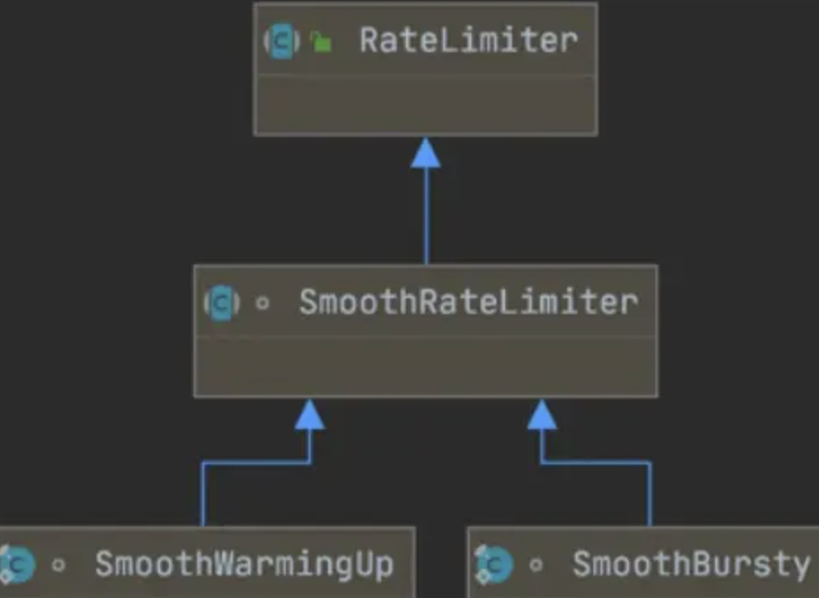
RateLimiter是一个抽象类。
SmoothRateLimiter是RateLimiter的子类，也是一个抽象类。
SmoothBursty和SmoothWarmingUp是定义在SmoothRateLimiter里的两个静态内部类，是SmoothRateLimiter的真正实现类。

RateLimiter的重要设计原则--透支未来令牌
如果说令牌池中的令牌数量为x，某个请求需要获取的令牌数量是y，只要x > 0，即使y > x，该请求也能立即获取令牌成功。但是当前请求会对下一个请求产生影响，即会透支未来的令牌，使得下一个请求需要等待额外的时间。
举个例子：假设一个RateLimiter的QPS设定值是1，如果某个请求一次性获取10个令牌，该请求能够立即获取令牌成功，但是下一个请求获取令牌时，就需要额外等待10秒时间。示例程序：
输出结果：
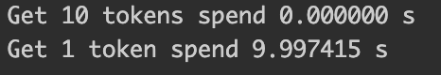
再来大致讲一下SmoothBursty和SmoothWarmingUp的区别：
- SmoothBursty初始化的时候令牌池中的令牌数量为0，而SmoothWarmingUp初始化的时候令牌数量为maxPermits。
- SmoothBursty从令牌池中获取令牌不需要等待，而SmoothWarmingUp从令牌池中获取令牌需要等待一段时间，该时间从短和令牌池中的令牌数量有关系：具体的如下图描述：
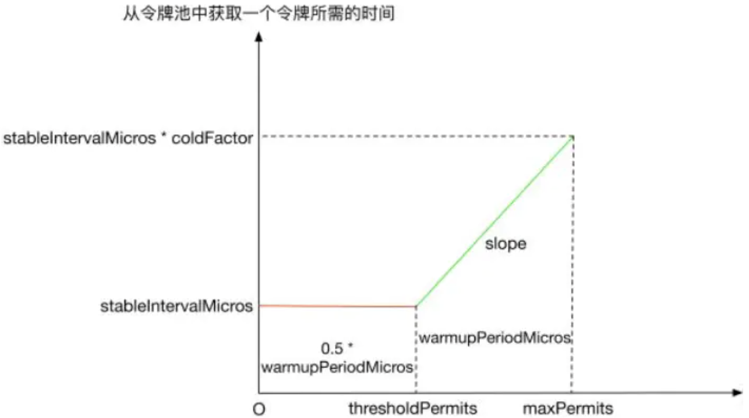
上图中slope表示绿色实现的斜率，计算方式：
slop = (stableIntervalMicros * coldFactor - stableIntervalMicros) / (maxPermits - thresholdPermits)
上图中横坐标是令牌池中的令牌数量，纵坐标是从令牌池中获取一个令牌所需要的时间，因此红色实线对应的矩形面积、绿色实线对应的梯形面积的单位都是时间。
因此预热时间warmupPeriodMicros的定义如下（梯形面积）：
从满状态的令牌池中取出（maxPermits - thresholdPermits）个令牌所需花费的时间。
假设当前令牌池中有x个令牌，当x介于thresholdPermits和maxPermit之间时，SmoothWarmingUp从令牌池中获取一个令牌，需要等待的时间为：stableIntervalMicros + (x - thresholdPermits) * slope。
当x介于0 和thresholdPermits之间时，SmoothWarmingUp从令牌池中获取一个令牌需要等待的时间是stableIntervalMicros。
上述情况发生在令牌池中令牌数量大于0，且前一个请求没有透支令牌时。如果前一个请求透支了令牌，还需要加上额外的等待时间。
SmoothWarmingUp当前请求获取令牌的等待时间是由下一个请求承担的。
示例程序：在这个例子中，新建了一个SmoothWarmingUp，其QPS是2，预热时间是3秒。
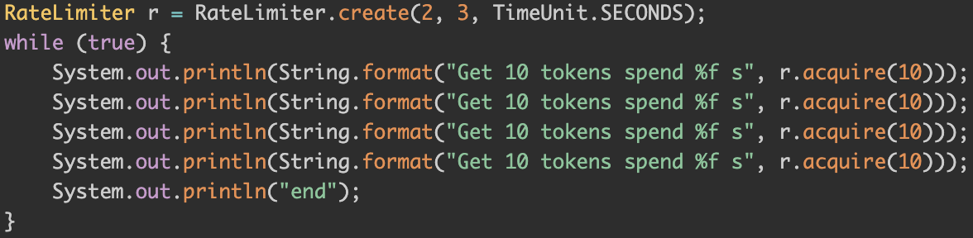
输出结果：
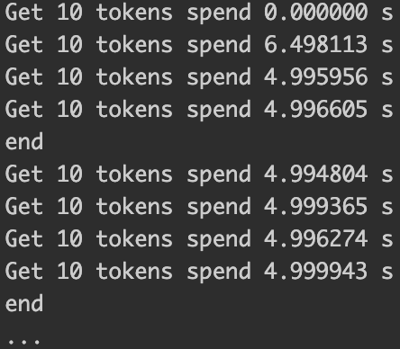
- 第一次请求10个令牌
无需等待额外的时间，因为无论是透支令牌产生的额外等待时间，还是SmoothWarmingUp从令牌池中取令牌产生的额外等待时间，都有下一个请求来承担。此时：
thresholdPermits = 3
storedPermits = 6
stableIntervalMicros = 0.5s
透支令牌产生的额外等待时间是：(10 - storedPermits) * stableIntervalMicros = 2秒
SmoothWarmingUp从令牌池中取令牌产生的额外等待时间是：warmupPeriodMicros + warmupPeriods * 0.5 = 4.5秒，因此第一次请求对下一个请求造成的影响是是的下一个请求需要等待6.5秒。
- 第二次请求10个令牌
等待了6.5秒，和我们的分析结果相同，这6.5秒是第一个请求造成的影响，而第二次请求造成的额外等待时间，由第三次请求来承担。
此时：
storedPermits = 0
透支令牌产生的额外等待时间是：(10 - storedPermits) * stableIntervalMicros = 5秒，由于此时令牌池中令牌数量为0，因此从令牌池中取令牌的额外等待时间是0。因此第二次请求对下个请求造成的影响和使得下一个请求需要等待5秒。
- 第三次请求10个令牌
等待了5秒，和我们分析结果相同，这5秒是第二个请求造成的影响。而第三次请求对第四次请求造成的影响、第四次请求对第五次请求造成的影响，均和第二次请求对第三次请求造成的影响相同。
SmoothWarmingUp适用于资源需要预热的场景。假设业务在稳定状态下，可以承受的最大QPS是1000。如果线程池是冷的，让系统立即达到1000QPS会拖垮系统，需要有一个预热升温的过程。表现在SmoothWarmingUp中，从令牌池获取令牌时需要等待时间的，该等待时间随着越来越多的令牌被消耗逐渐缩短，直至一个稳定的等待时间。

总结

目录1
https://www.jianshu.com/p/4aece1db7072

